**INSTITUTO TECNOLÓGICO DE COSTA RICA I SEMESTRE 2020**

**INGENIERÍA EN COMPUTACIÓN**

**IC-4301 BASES DE DATOS I**

**Tarea Programada 1 – Partes de automóviles**

1. **Introducción:**

Se debe implementar una base de datos para apoyar a un negocio de ventas de repuestos para

Automóviles del cual necesitamos llevar un registro de clientes, siendo los clientes una persona o una organización. Asimismo, se necesita llevar un registro de partes de automóviles los cuales se tiene variedad de marcas, fabricantes y proveedores.

La forma de manejar la compra de partes se hace por medio de órdenes, donde una orden puede tener un detalle de orden donde la misma es una venta de una cantidad deseada de una parte en específico.

De forma que se requiere de una pequeña aplicación para realizar la mayoría de las funciones de la base de datos. De las cuales se dividen en 3 grandes secciones: Clientes, Ordenes y Partes.

En clientes se necesita insertar clientes nuevos ya sea una organización o una persona. Poder modificarlas y listarlas.

La sección de Partes se requiere insertar nuevas partes, borrar una parte, actualizar precios, asociar una parte a un proveedor, asociar a un tipo de automóvil y listarlas.

Finalmente, la sección de ordenes tiene 3 partes y una agregada; Localizar proveedores para una parte, generar una nueva orden para un cliente, agregarle detalles de orden a la orden y finalmente listar las órdenes.

1. **Ambiente de desarrollo:**

Presentar las herramientas usadas para implementar la tarea.

1. 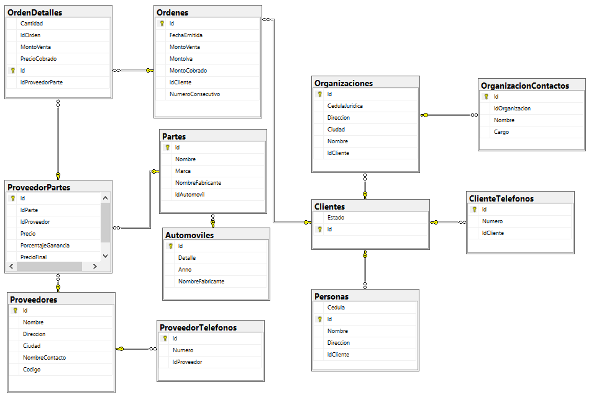**Diagrama de las tablas:**
2. **Instrucciones para el uso de la aplicación**

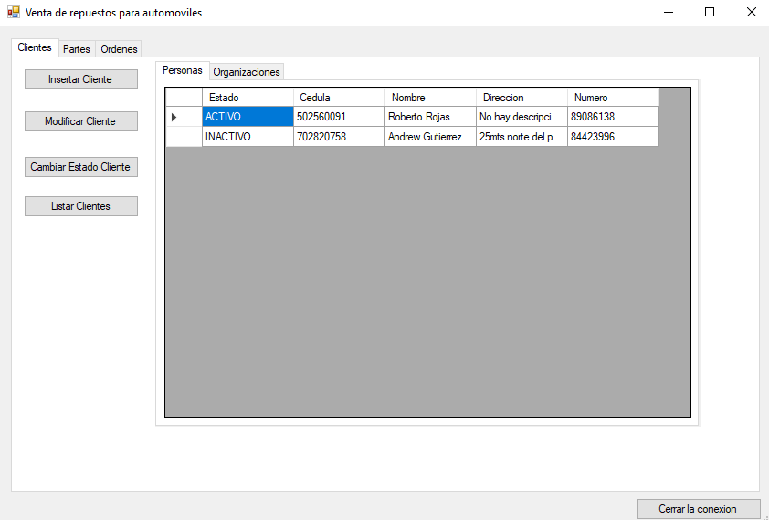En el apartado de clientes se tiene dos pestañas que son para clientes y organizaciones. Dado que para registrarlos y modificarlos se requieren datos diferentes

1. **Proceso de carga inicial:**
2. **Pruebas:**

**RESULTADO DE LAS PRUEBAS**

|  |  |  |  |
| --- | --- | --- | --- |
| **Prueba** | | | **Resultado** |
|  |  |  | *Indicar brevemente si tuvo éxito o si hubo problemas y de qué tipo.* |
| **CLIENTES** | | |  |
| Insertar nuevos clientes personas | | | éxito |
| Insertar nuevos clientes organizaciones | | | éxito |
| Modificar un cliente viejo | | | éxito |
| Supender un cliente | | | éxito |
| Listar clientes | | | éxito |
|  |  |  |  |
| **PARTES** | | |  |
| Insertar nuevas partes | | | Éxito |
| Borrar una parte que no participa en una orden | | | Éxito |
| Borrar una parte que sí participa en una orden (intentar luego de insertar órdenes) | | | Éxito |
| Asociar partes con proveedores | | | Éxito |
| Asociar partes con tipos de automóviles | | | Revisar-- |
| Actualizar precios de una parte ofrecida por un proveedor | | | Éxito |
| Listar partes por tipos de automóviles | | | Éxito |
|  |  |  |  |
| **ÓRDENES** | | |  |
| Localizar proveedores de una parte | | | Éxito |
| Insertar una nueva orden y asociar a una orden la compra de una cantidad de partes | | | Revisar-- |
|  | Caso 1 debe funcionar | | Éxito |
|  | Caso 2 debe rechazarse  (cliente SUSPENDIDA) | | Revisar--Se acepto |
|  | Cambiar estado a ACTIVO | | Exito |
|  | Caso 2 de nuevo, debe funcionar | | Revisar-- |

1. **Comentarios:**

**El estado final del proyecto:** Es aceptable.

**Problemas encontrados**: se tienen errores de asociar tipos de automóviles con una parte asimismo validaciones de creación de órdenes. Y registrar ordenes tiene errores.

**Limitaciones adicionales:** no hay.